ZADANIA NA CAŁY TYDZIEŃ
- PRZECZYTAJ GŁOŚNO:
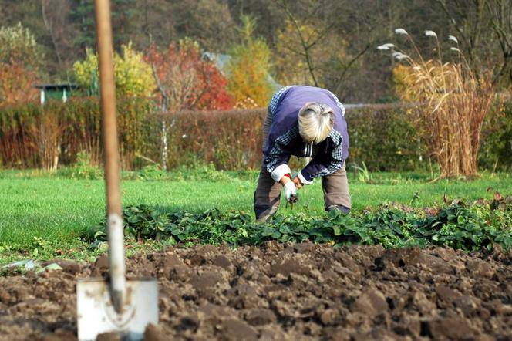
TO JEST WIOSENNY OGRÓD. WIOSNĄ NA GRZADKACH WYKONUJE SIĘ PRACE OGRODOWE: KOPANIE, GRABIENIE, SIANIE, SADZENIE
I PODLEWANIE. WYSIEWA SIĘ NASIONA, SADZI CEBULKI I SADZONKI. WYROSNĄ Z NICH SMACZNE WARZYWA I PIĘKNE KWIATY.

- PODPISZ PRAWIDŁOWO RYSUNKI (NAZWY WPISZ DO ZESZYTU):
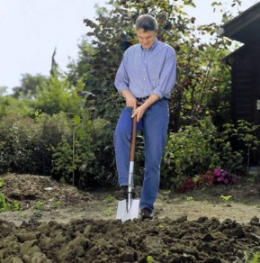 ………………………………….………
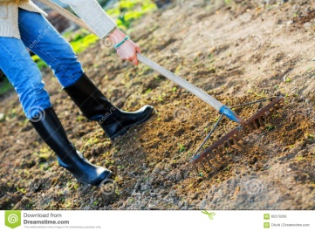……………………………………..…
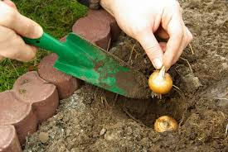…………………………………….…
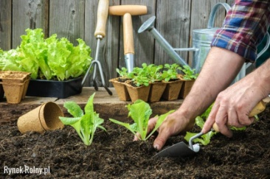………………………………………
……………………………………………

- NAPISZ Z CZEGO WYROSNĄ WARZYWA I KWIATY - UŁÓŻ SŁOWA PORZĄDKUJĄC LITERY:

NOASINA ……………..
SANDZOKI ………..……
CEKBULI ……………..

- TERAZ RAZEM UDAMY SIĘ NA FILHARMONII SZCZECIŃSKIEJ NA AUDYCJĘ MUZYCZNĄ: RYTM I TEMPO
https://www.youtube.com/watch?v=TU8xfaHtq_M

- RAZEM Z RODZICAMI PRZYGOTUJ MAŁĄ GRZĄDKĄ, W KTÓREJ POSADZISZ CEBULKĘ. (MOŻE BYĆ TEŻ W DONICZCE)

- PRZYPOMJ SOBIE ODCZYTYWANIE GODZIN NA ZEGARZE
łatwe)
https://www.matzoo.pl/klasa1/wybierz-zegar_6_345
https://www.matzoo.pl/klasa2/ktora-godzina-po-poludniu_63_507
trudniejsze)
https://www.matzoo.pl/klasa3/godziny-i-zegary_64_511

- UŁÓŻ PUZZLE
https://puzzlefactory.pl/pl/puzzle/graj/krajobrazy/221392-przyroda

ŻYCZĘ WSZYSTKIM ZDROWIA. PAMIĘTAJCIE ABY SPĘDZAĆ CZAS W DOMU A NA ZEWNĄTRZ NOŚCIE MASECZKI .

